Appel à projets 2020
« Mobilité Internationale sortante »
Chercheurs/Enseignants-chercheurs, Personnels Administratifs, Doctorants

Date limite de réponse | 1ère vague : 15 novembre 2019  2ème vague : 30 mars 2020
Type de projets | Mobilité Sortante Internationale des Chercheurs/Enseignant-Chercheurs, Personnels Administratifs et Doctorants de l’Université Clermont Auvergne & Partenaires.
Format de réponse | Dossier de candidature à retourner

Contexte de l'appel à projets

L’Université cible Clermont Auvergne, notamment au travers du programme WOW! en charge de la stratégie internationale du projet I-SITE CAP 20-25 et de la Direction des Relations Internationales et de la Francophonie (DRIF), a vocation à promouvoir l’internationalisation de la recherche et de la formation et à favoriser les liens avec l’environnement socio-économique. Dans ce cadre, le présent appel à projets de mobilité internationale sortante à destination des chercheurs, enseignant-chercheurs, personnels administratifs et doctorants de l’Université Clermont Auvergne et ses partenaires octroiera des financements pour des déplacements à l’étranger selon les critères et les procédures de sélection définis ci-dessous.

Public concerné et durée des séjours

Pour les candidatures s’inscrivant dans la politique internationale propre à l’UCA (visites de partenaires existants dans les conventions bilatérales de l’établissement) :
- Enseignants Chercheurs et Chercheurs / Personnels : mobilité < ou égale à 15 jours

Pour les candidatures s’inscrivant dans la politique internationale du projet CAP 20-25 (au sens large « mode de vie et de production durables ») :
- Enseignants Chercheurs et Chercheurs : mobilité de 15 jours à 2 mois
- Personnels : mobilité de 1 à 3 semaines
- Doctorants : mobilité de 1 à 3 mois

Les personnels administratifs doivent être titulaires ou contractuels et en poste au moment de la mission.

- Critères d’appréciation (à titre d’exemple, liste non exhaustive)

- Excellence du candidat/projet ; pertinence de la demande
- Projet visant à une structuration de la collaboration existante : création de double diplôme, de laboratoire associé, de réseau et consortium…
- Projet intégrant recherche et enseignement
- Projet dans le cadre des champs thématiques (challenges et programmes) CAP 20-25
- Dans le cadre d’une thèse en co-encadrement ou en co-tutelle pour les chercheurs et enseignants chercheurs
- Dans une université classée parmi les 200 premières dans les classements internationaux
- Projet soutenu par des institutions externes (collectivités, entreprises, structures étatiques, associations…).

- Calendrier

- 1ère vague :
- Publication de l'appel : septembre 2019.
- Clôture de l’appel (date à laquelle les dossiers doivent avoir été transmis) : 15 novembre 2019.
- Communication des résultats : Janvier 2020.
- Utilisation des fonds : Année civile 2020.

- 2ème vague :
- Publication de l'appel : 1er février 2020.
- Clôture de l’appel (date à laquelle les dossiers doivent avoir été transmis) : 30 mars 2020.
- Communication des résultats : avril 2020.
- Utilisation des fonds : Année civile 2020.

Procédure

L’appel à projets est constitué d’un dossier de candidature qui est diffusé par mail et/ou lettre d’information et/ou sur le site internet de CAP 20-25, auprès des Directeurs des Etablissements du site, des Directeurs des composantes et laboratoires de l’UCA, des challenges CAP 20-25 et du Conseil CAP 20-25.
- Les candidatures seront soumises selon deux dispositifs distincts :
  - Les dossiers s’inscrivant dans la politique internationale de l’UCA, relevant de la DRIF, devront être remontés uniquement par les composantes en un seul envoi avec avis et tableau de classement.
  - Les dossiers s’inscrivant dans la politique internationale de CAP 20-25, relevant du programme WOW!, devront comporter l’avis de la composante/laboratoire/établissement et être envoyés par les porteurs de projets directement.
Les demandes reçues seront instruites de la façon suivante :
  - Les dossiers gérés par la DRIF seront expertisés sous la responsabilité de la VP Relations Internationales au regard de la stratégie de l’établissement.
  - Les dossiers gérés par le programme WOW! de CAP 20-25 seront expertisés par le comité de pilotage WOW!, qui pourra s’appuyer sur l’avis des comités de pilotage des Challenges CAP 20-25.
Important : Veuillez noter, qu’il n’est pas possible de soumettre un même dossier via les deux canaux de financement proposés. Ainsi, le demandeur devra faire le choix de déposer sa demande soit à l’attention de la DRIF, soit à l’attention du programme WOW selon les critères d’éligibilité communiqués.

Modalités de financement (cf. détail en annexe)

Le financement sera constitué d’un forfait de mission par zone géographique ou bien d’une bourse basée sur un forfait par pays selon la structure dont le dossier relève.
- Modalités d’évaluation
Toute action financée sera subordonnée à la remise d’un rapport synthétique (1 à 2 pages) par le bénéficiaire précisant les retombées pour son projet. Le rapport devra être remis dans les 3 mois suivant la mobilité.
Dans le cas où la mobilité en question donnerait lieu à des co-publications et autres supports de communication (mémoire, rapport etc…), les auteurs ont l’obligation de mentionner le financement obtenu et d’apposer le logo CAP 20-25 sur l’ensemble des documents produits (s’ils ont été financés par le programme WOW! de CAP 20-25).
Au travers du Projet CAP 20-25, l’Université cible UCA souhaite communiquer autour des actions entreprises dans le cadre des appels à projets sur le site internet de CAP 20-25. Nous vous remercions de nous faire parvenir tout document permettant d'étayer cette communication (photos, vidéos, publications, etc).
En l’absence de rapport et/ou en cas de manquement aux obligations de communication relatives au financement obtenu, toute demande ultérieure concernant le bénéficiaire ne sera pas prise en considération.
Par ailleurs le bénéficiaire s’engage, lors de sa mobilité, à se faire l’ambassadeur du site clermontois, de l’Université Clermont Auvergne et ses partenaires et du projet CAP 20-25 le cas échéant.
Critères d’évaluation a posteriori :
- Adéquation avec les objectifs initiaux du projet
- Autres plus-values pour la visibilité d’UCA à l’échelle nationale et internationale.

DOSSIER DE CANDIDATURE
Appel à projets 2020
« Mobilité Internationale sortante »
Chercheurs/Enseignants-chercheurs, Personnels Administratifs, Doctorants

A retourner par voie électronique à :
Wow.cap2025@uca.fr pour les dossiers relevant de CAP 20-25
Brigitte.meilleroux@uca.fr pour les dossiers relevant de la DRIF

Retrouvez toutes les informations sur les sites internet dédiés :
https://cap2025.fr/
https://intranet.uca.fr/thematiques/international/

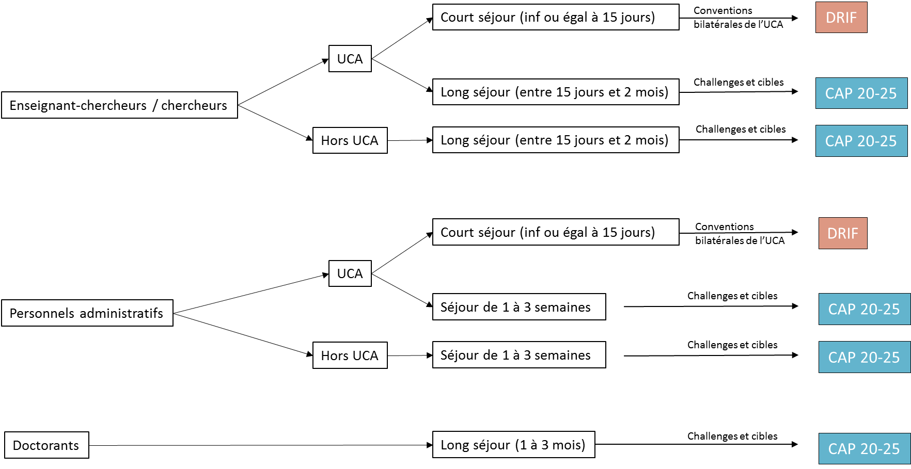

Les personnels administratifs doivent être titulaires ou contractuels et en poste au moment de la mission

Identité et coordonnées professionnelles du responsable de la demande | ☐Chercheur / Enseignant-chercheur  ☐ Personnel Administratif  ☐ Doctorant  Nom, Prénom : Cliquez ou appuyez ici pour entrer du texte.  Structure de rattachement (établissement, laboratoire, composante):  Cliquez ou appuyez ici pour entrer du texte.  Fonction :  Cliquez ou appuyez ici pour entrer du texte.  Ville : Cliquez ou appuyez ici pour entrer du texte.  Téléphone : Cliquez ou appuyez ici pour entrer du texte.  Mail : Cliquez ou appuyez ici pour entrer du texte.
Concernant la mobilité | Date de début : Cliquez ou appuyez ici pour entrer une date.  Date de fin : Cliquez ou appuyez ici pour entrer une date.  Durée en jours : Cliquez ou appuyez ici pour entrer du texte.  Université / Laboratoire d’accueil :  Cliquez ou appuyez ici pour entrer du texte.  Ville, Pays : Cliquez ou appuyez ici pour entrer du texte.
Pour les doctorants uniquement | Ecole doctorale de rattachement :  Cliquez ou appuyez ici pour entrer du texte.  Date de 1ère inscription en thèse : Cliquez ou appuyez ici pour entrer une date.  Date prévisionnelle de soutenance de thèse : Cliquez ou appuyez ici pour entrer une date.

Descriptif du projet et perspectives (1 page maximum, police Calibri taille 11)
- Titre et résumé du projet de mobilité (présentation de l’établissement d’accueil, objectifs, activités prévues, rencontres, etc).
- Perspectives de développements ultérieurs
- Plus-value pour la visibilité d’UCA et/ou CAP 20-25 à l’échelle nationale et internationale.

Cliquez ou appuyez ici pour entrer du texte.

Budget prévisionnel détaillé
A détailler : Cliquez ou appuyez ici pour entrer du texte.

Axes/Challenges et/ou cibles géographiques concernés (si applicable)
☐ Challenge 1 : Les agro-écosystèmes durables dans un contexte de changement global
☐ Challenge 2 : Systèmes et services innovants pour les transports et la production
☐ Challenge 3 : La mobilité personnalisée comme facteur clé de la santé
☐ Challenge 4 : Les risques naturels catastrophiques et la vulnérabilité socio-économique
☐ Autres axes scientifiques et/ou pédagogiques à préciser :
Cliquez ou appuyez ici pour entrer du texte.

☐ Oklahoma University
☐ Wuhan University
☐ Tsukuba University
☐ Argentine Brésil
☐ Pays émergents de la zone andine
☐ Autres zones géographiques à préciser :
Cliquez ou appuyez ici pour entrer du texte.

A………………………………………….., Le …….../…….../20…..

Nom et Signature du demandeur :

Pour les doctorants, Nom, visa et avis motivé du Directeur de Thèse (plus –value pour le laboratoire, pour l’UCA, aspect structurant du projet, co-publications envisagées) :
A………………………………………….., Le …….../…….../20…..

- Evaluation de la demande par la Direction de la structure de rattachement du demandeur

A………………………………………….., Le …….../…….../20…..
Nom et visa du Directeur de Laboratoire/ Directeur de Service (joindre obligatoirement l’avis motivé du supérieur hiérarchique) :

A………………………………………….., Le …….../…….../20…..
Nom et visa du Doyen / Directeur de la composante / Chef d’établissement (Hors UCA) :

Annexe financière

- Pour les demandes s’inscrivant dans la politique internationale propre à l’UCA (DRIF) :

La contribution financière prend la forme d’un forfait de mission par zone géographique en référence à la délibération n°2019-09-27-19 :
- 500 € pour Europe et Afrique du Nord
- 700 € pour Moyen Orient et Afrique de l’Ouest
- 900 € pour l’Afrique du Centre et de l’Est, l’Amérique du Nord
- 1100 € pour l’Afrique du Sud, l’Amérique centrale et du Sud, l’Asie – Pacifique.
Ces forfaits participent au financement global de la mission et ont vocation à être complétés par d’autres sources de financement internes ou externes. Les crédits alloués seront délégués à la structure de rattachement du missionnaire.

- Pour les demandes s’inscrivant dans la politique internationale du projet CAP 20-25 :

Une aide à la mobilité basée sur un forfait par pays sera attribuée. Celle-ci est découpée en deux parties : une partie pour l'hébergement, les transports sur place et la nourriture et une partie pour les frais de transport ; les montants attribués varient selon le pays, en fonction d’une grille tarifaire prédéfinie (consultable sur le site internet de CAP 20-25 – cliquer ici). Le bénéficiaire recevra 75% du montant attribué avant la mobilité, le versement des 25% restants sera effectué à réception du rapport synthétique et de l’état de frais à transmettre au retour de mobilité.

